Flora Vander Poorte

Projets :
pursuit of space
objet magique
les méjanes
puyricard
hasard - hasard processing
narration-illustration

Sujet Mémoire
accreditation
Technologies numériques, interfaces et gestuels

Karma

Septembre 2019
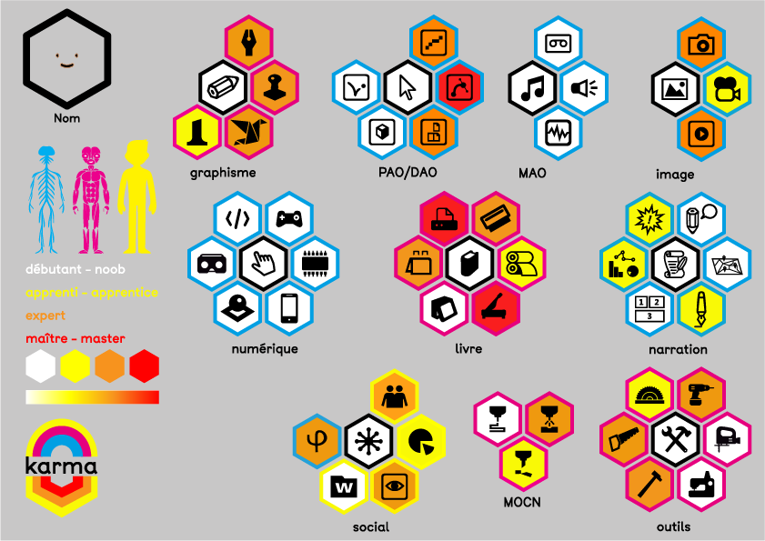

Janvier 2020
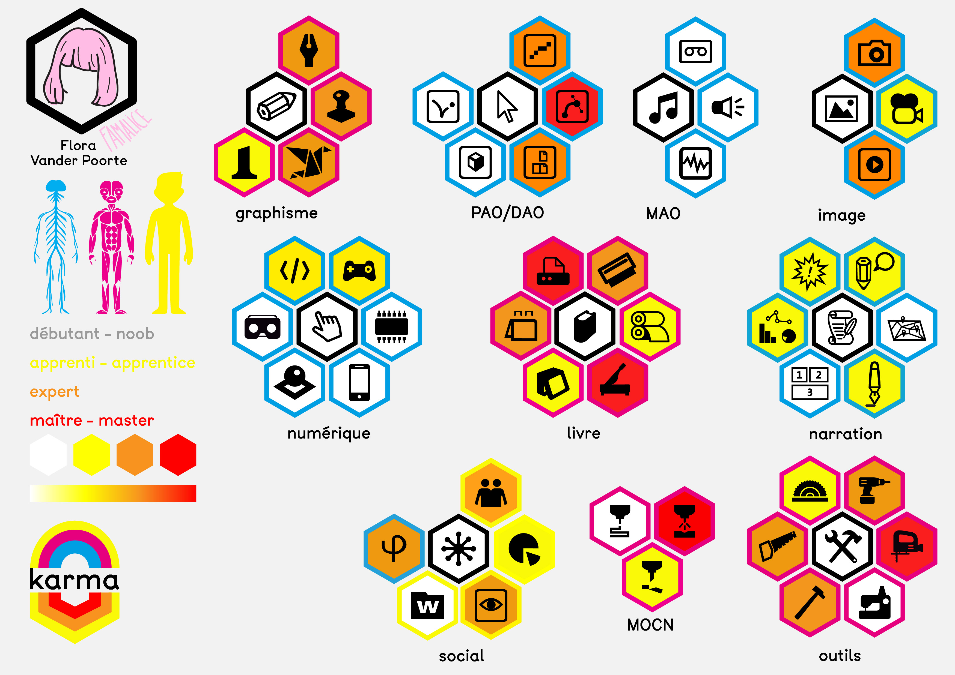

Mars 2020


